ĐỀ SỐ 26 → 31
Một hệ thống quản lý gara ô tô (GaraMan) cho phép nhân viên quản lý, nhân viên bán hàng, nhân viên kho, và khách hàng sử dụng. Sau khi đăng nhập, các tác nhân có thể thực hiện:
- Nhân viên quản lý: xem các loại thống kê: dịch vụ, phụ tùng, khách hàng và nhà cung cấp. Quản lý thông tin dịch vụ, phụ tùng.
- Nhân viên kho: nhập phụ tùng từ nhà cung cấp, quản lý thông tin nhà cung cấp
- Nhân viên bán hàng: nhận khách, nhận yêu cầu dịch vụ và phụ tùng từ khách, phân công nhân viên kỹ thuật theo dịch vụ khách yêu cầu, nhận thanh toán từ khách hàng.
- Khách hàng: Tìm kiếm thông tin dịch vụ, đặt lịch hẹn trực tuyến
- Chức năng khách hàng tìm kiếm thông tin dịch vụ: chọn menu tìm thông tin dịch vụ/phụ tùng → nhập tên dịch vụ/phụ tùng để tìm → hệ thống hiện danh sách các dịch vụ/phụ tùng có tên chứa từ khóa vừa nhập → click vào một dịch vụ/phụ tùng xem chi tiết → hệ thống hiện thông tin chi tiết về dịch vụ/phụ tùng.
- Chức năng khách hàng đặt lịch hẹn trực tuyến: chọn menu đặt lịch hẹn → chọn ngày giờ → nhập thông tin cá nhân của khách hàng và xác nhận → hệ thống báo thành công.
- Chức năng nhân viên nhập phụ tùng: chọn menu nhập phụ tùng → tìm và chọn nhà cung cấp theo tên (thêm mới nếu chưa có) → Lặp cho đến khi hết phụ tùng muốn nhập: tìm và chọn phụ tùng theo tên (nhập mới nếu chưa có) → nhập số lượng, đơn giá → hết lặp xác nhận hóa đơn → in hóa đơn nhập và thanh toán cho nhà cung cấp.
- Chức năng nhân viên nhận xe vào sửa: chọn menu nhận xe → tìm và chọn khách hàng theo tên (thêm mới nếu chưa có) → Lặp cho đến khi hết dịch vụ + phụ tùng cần dùng: tìm và chọn phụ tùng/dịch vụ theo tên → hết lặp, chọn nhân viên kỹ thuật phục vụ → xác nhận → hệ thống báo thành công.
- Chức năng nhân viên nhận thanh toán: chọn menu thanh toán → tìm và chọn khách hàng theo tên → xem hóa đơn chi tiết chứa danh sách phụ tùng và dịch vụ đã dùng (có thể bổ sung nếu cần) → xác nhận hóa đơn → in hóa đơn và nhận thanh toán từ khách hàng.
- Chức năng nhân viên thống kê dịch vụ/phụ tùng theo doanh thu: chọn menu xem báo cáo → chọn thống kê dịch vụ/phụ tùng theo doanh thu → chọn ngày bắt đầu, kết thúc thống kê → xem thống kê dịch vụ/phụ tùng → click một dịch vụ/phụ tùng xem chi tiết → xem danh sách các lần dịch vụ/phụ tùng được dùng → click xem một lần dùng → xem hóa đơn tương ứng.
- Chức năng nhân viên thống kê khách hàng theo doanh thu: chọn menu xem báo cáo → chọn thống kê khách hàng theo doanh thu → chọn ngày bắt đầu, kết thúc thống kê → xem thống kê khách hàng → click vào một khách hàng → xem chi tiết các lần khách hàng đến sửa xe → click vào một lần → xem hóa đơn chi tiết tương ứng.
- Chức năng nhân viên thống kê nhà cung cấp theo lượng hàng nhập: chọn menu xem báo cáo → chọn thống kê nhà cung cấp theo lượng nhập → chọn ngày bắt đầu, kết thúc thống kê → xem thống kê nhà cung cấp → click vào một nhà cung cấp → xem chi tiết các lần nhập phụ tùng của nhà cung cấp đấy → click vào một lần nhập → xem hóa đơn nhập tương ứng.

Câu 1 (2 điểm)
- Trình bày biểu đồ ca sử dụng (use case) cho các chức năng
- Trình bày kịch bản (scenario) cho các ca sử dụng trong câu a
Câu 2 (2 điểm)
- Xác định các lớp thực thể (tên lớp, các thuộc tính cơ bản)
Tác nhân → User: username, password, name, phone, email, role
Khách hàng → Customer: kế thừa User, memberCard
Nhân viên kho → Stock: kế thừa User
Nhân viên bán hàng → Server: kế thừa User
Nhân viên quản lý → Manager: kế thừa User
Nhân viên kỹ thuật → TechStaff: name, age, gender, position
Nhà cung cấp → Supplier: name, phone, email, address
Dịch vụ → Service: name, description, price
Phụ tùng → Part: name, description, price, quantity
Lịch hẹn trực tuyến → OnlineOrder: status, date, customer, fullname, phone
Phiếu nhập phụ tùng → ImportPart: supplier, importDetail, importDate, totalPrice
Chi tiết phiếu nhập → ImportDetail: part, quantity
Phiếu nhận sửa xe → GetCar: customer, orderPart, orderService, techStaff, getCarDate, status
Dịch vụ cần dùng khi sửa xe → OrderService: service, quantity
Phụ tùng cần dùng khi sửa xe → OrderPart: part, quantity
Hóa đơn thanh toán → Invoice: server, getCar, exportDate, totalPrice

- Xây dựng biểu đồ lớp phân tích của các lớp thực thể đã được xác định.
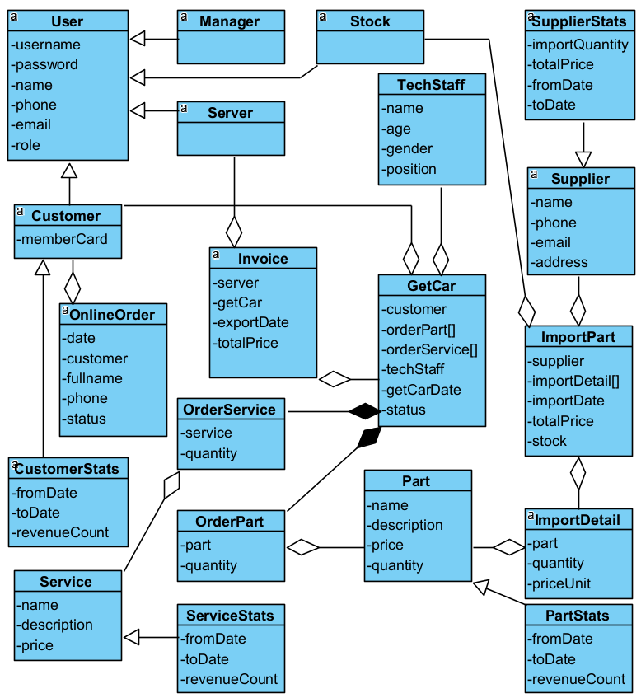

Câu 3 (2 điểm)
- Xây dựng biểu đồ giao tiếp (communication diagram) cho các ca sử dụng trong Câu 1.a.
- Xây dựng biểu đồ biểu đồ lớp thiết kế cho các ca sử dụng trong Câu 1.a.
Câu 4 (2 điểm)
- Dựa vào các lớp thực thể, hãy xây dựng các bảng dữ liệu tương ứng với quan hệ lớp có được
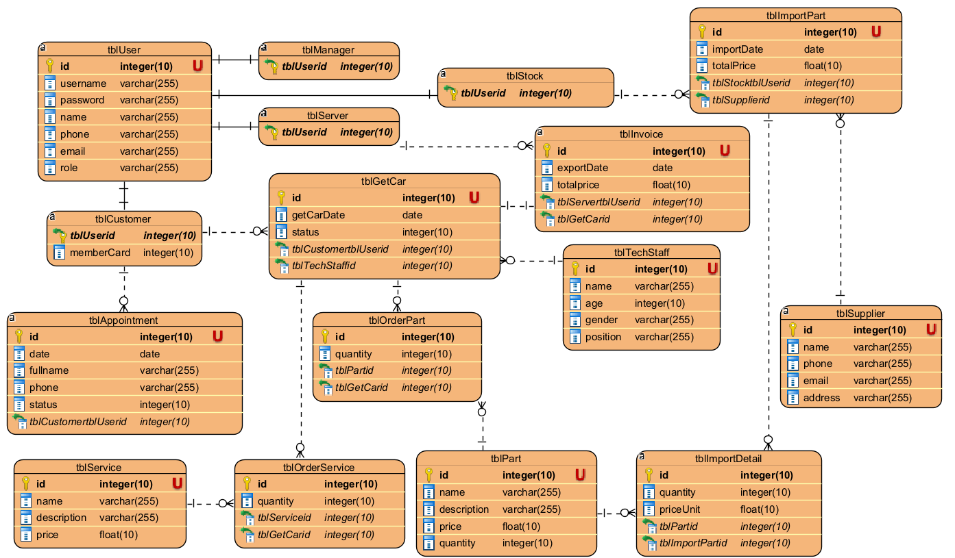

- Dựa vào Câu 3.a, hãy sinh code java (khung lớp, phạm vi thuộc tính/biến, giải thích các phương thức) từ các lớp có được.
Câu 5 (2 điểm)
- Xây dựng biểu đồ biểu đồ gói (package diagram) từ các lớp xác định trong Câu 3.a.
- Xây dựng biểu đồ triển khai (deployment diagram) cho kiến trúc ba tầng dựa trên công nghệ J2EE cho hệ thống.

